Travail à la maison du 18 au 22 mai 2020 - 5ème
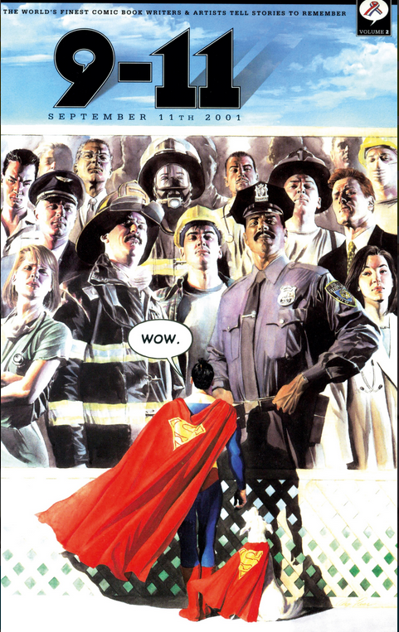
- Lundi 18 Mai : Séquence 3 – A hero like no other!

Mission 1: Keep calm, or call Ironman!

- (Extra)ordinary heroes

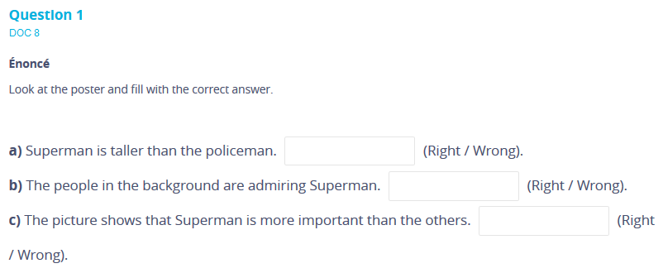
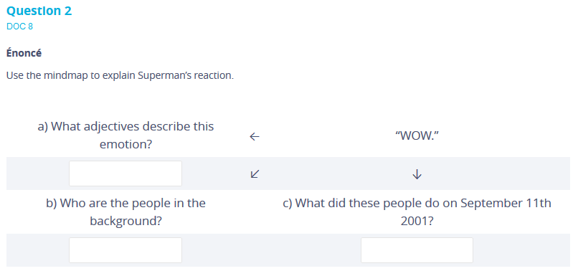
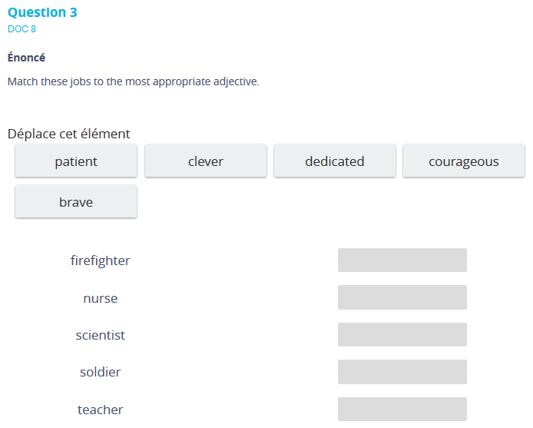

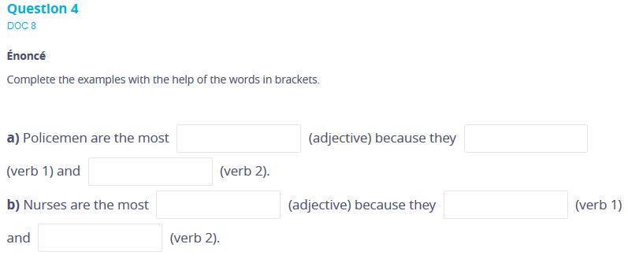

- Vérifie tes réponses avec la correction :

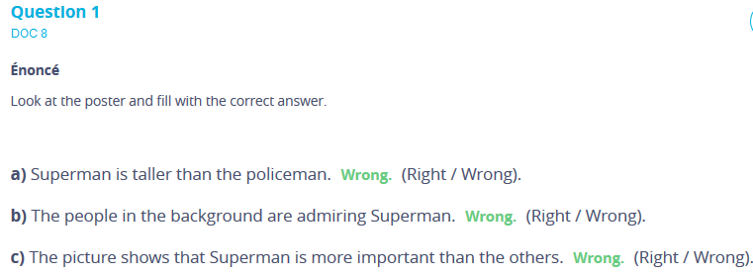

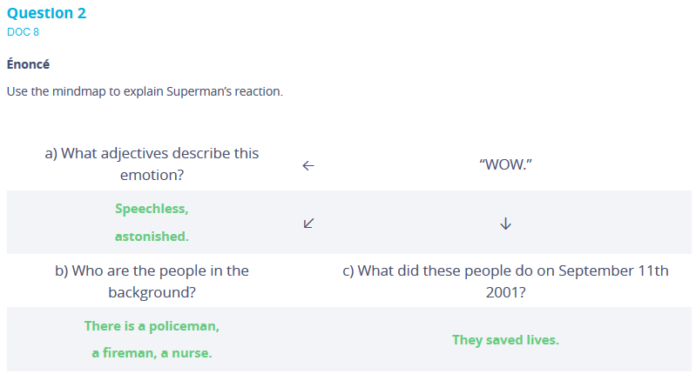

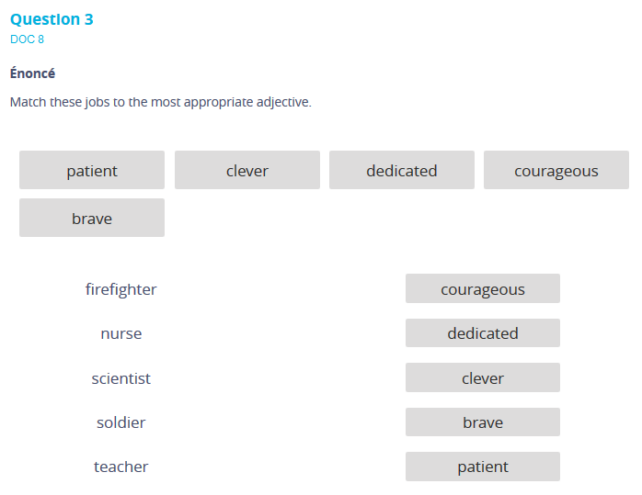

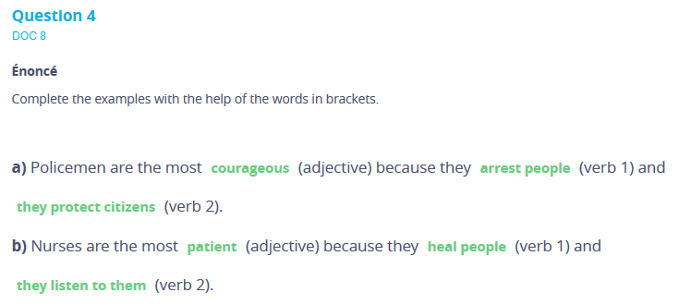

- Mardi 19 Mai : Lesson

- Lesson 3 : (Extra)ordinary heroes

The man in the foreground is Superman. In the background I can see firemen and policemen. They are bigger than Superman and there are more colours in the foreground because they are the real heroes of the 9/11 attacks on the twin towers. The people in the background are looking somewhere else. They look preoccupied. On the contrary, Superman looks astonished by their achievement.

- Vocabulary (p. 135): apprend le vocabulaire et fais les exercices suivants.

Exercice 1 : Mach the two parts of the expression.
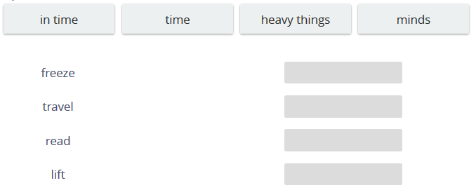

Exercice 2 : Find five parts of a superhero costume. You can also find two synonyms for “costume”.

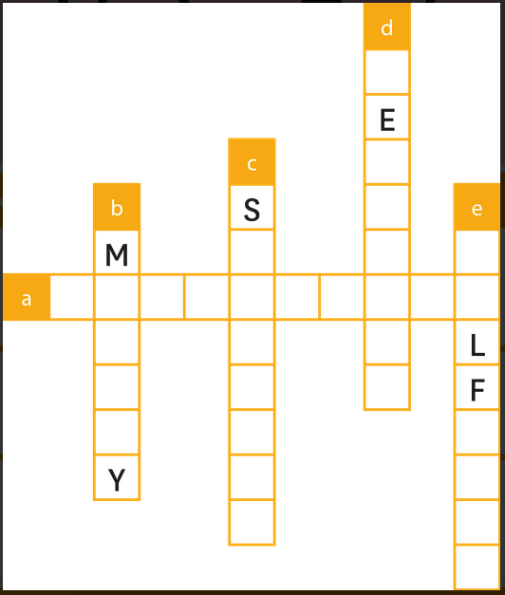
Exercice 3 : Find the correct adjective for each description.

- Elijah likes to get revenge. He is…
- Amir has a great strength. He is…
- Josh is talented with his hands. He is…
- Mark looks scary when he plays rugby. He is…
- Eileen isn’t selfish. She is…

Exercice 4 : Circle super verbs in the word snake. What phrase is formed by the remaining letters?

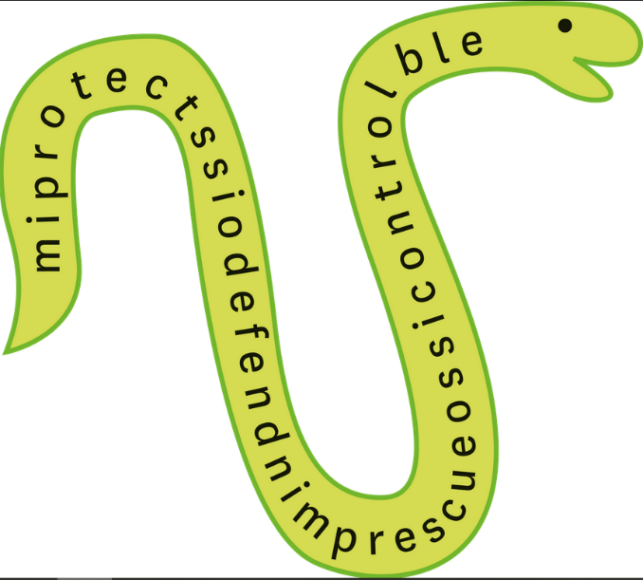
_________________________________________________________________________________________________________

Exercice 5 : Find the right word for the following definitions.
- Fair treatment, including penalties for criminals. -> ______________
- A very important job with a difficult objective. -> ______________
- The assistant of a hero. -> ______________
- A state or period in which there is no war. -> ______________

- Vérifie tes réponses avec la correction :

Exercice 1 :
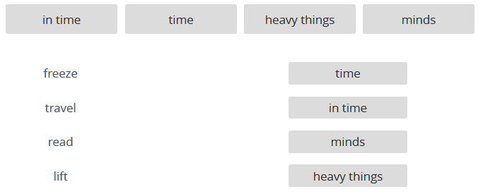

Exercice 2 :
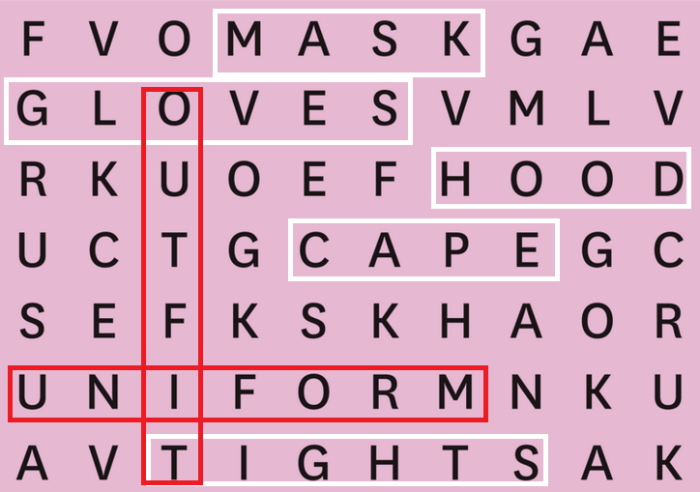

Exercice 3 :

- Vindictive
- Mighty
- Skillful
- Menacing
- Selfless

Exercice 4 : Mission impossible ! 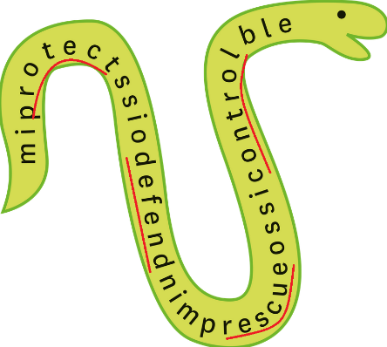

Exercice 5 :

a) Justice b) Mission c) Sidekick d) Peace

- Vendredi 22 Mai : Mission 1

Create your own everyday hero comic strip.
Don’t forget to write a caption under each panel.

Dessine ta propre bande dessinée à propos d’un héros de tous les jours. Pense à écrire les légendes. Pour cela tu dois :

- Ecrire une courte description d’un évènement, d’activités passées et d’expériences personnelles.
- Rédiger un ensemble de phrases simples et les relier à l'aide de connecteurs.
- Utiliser CAN et CAN’T.
- Utiliser le superlatif.
- Utiliser le vocabulaire de la séquence.
- Faire des comparaison (utilise « it is like… », « it’s a sort of… », etc.)

